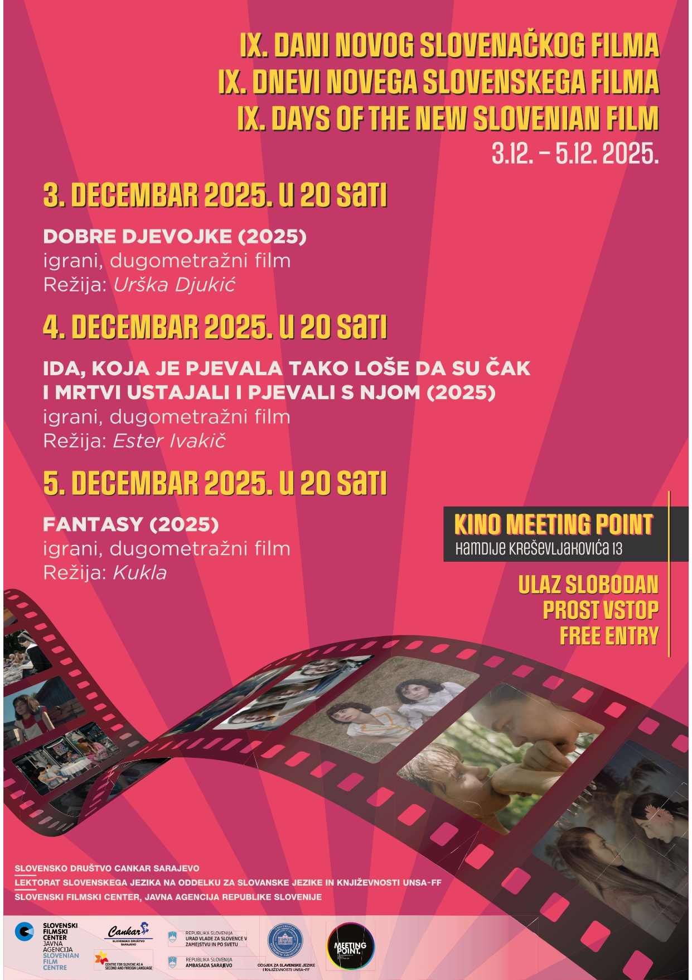
IX. DANI NOVOG SLOVENAČKOG FILMA
IX. DNEVI NOVEGA SLOVENSKEGA FILMA
IX. DAYS OF THE NEW SLOVENIAN FILM
3. 12. - 5. 12. 2025.
________________________________

3. DECEMBAR 2025. u 20 sati

DOBRE DJEVOJKE (2025)

igrani, dugometražni film

Režija: Urška Djukić

4. DECEMBAR 2025. u 20 sati

IDA, KOJA JE PJEVALA TAKO LOŠE DA SU ČAK I MRTVI USTAJALI I PJEVALI S NJOM (2025)

igrani, dugometražni film

Režija: Ester Ivakić

5. DECEMBAR 2025. u 20 sati

FANTASY (2025)

igrani, dugometražni film

Režija: Kukla

KINO MEETING POINT

Hamdije Kreševljakovića 13

ULAZ SLOBODAN

PROST VSTOP

FREE ENTRY
Kaj ti je deklica / Dobre djevojke / Little Trouble Girls (2025)
(igrani, celovečerni film / igrani, dugometražni film / fiction, Feature Film)
Režiser/ Director: Urška Djukić
Sramežljiva in občutljiva 16-letna Lucija začne peti v dekliškem pevskem zboru, kjer se spoprijatelji s spogledljivo tretješolko Ano-Marijo. Ko zbor odpotuje na podeželski samostan za vikend intenzivnih vaj, Lucijino zanimanje za temnookega restavratorja postavi na preizkušnjo njeno prijateljstvo z Ano-Marijo in drugimi dekleti. Medtem ko se znajde v neznanem okolju, kjer raziskuje svojo prebujajočo se spolnost, Lucija začne dvomiti o svojih prepričanjih in vrednotah, kar zmoti harmonijo v zboru.
Introvertna šesnaestogodišnja Lucia pridružuje se djevojačkom horu svoje katoličke škole, gdje se sprijatelji s Anom-Marijom, popularnom i koketnom učenicom treće godine. Ali kada hor otputuje u seoski samostan na vikend intenzivnih proba, Lucijino zanimanje za tamnookog restauratora testira njeno prijateljstvo s Anom-Marijom i ostalim djevojkama. Snalazeći se u nepoznatom okruženju i svojoj probuđenoj seksualnosti, Lucia počinje preispitivati ​​svoja uvjerenja i vrijednosti dok se pojavljuju novi porivi, remeteći harmoniju hora.
Introverted 16-year-old Lucia joins her Catholic school's all-girls choir, where she befriends Ana-Maria, a popular and flirty third-year student. But when the choir travels to a countryside convent for a weekend of intensive rehearsals, Lucia’s interest in a dark-eyed restoration worker tests her friendship with Ana-Maria and the other girls. Navigating the unfamiliar surroundings and her budding sexuality, Lucia begins to question her belief and her values as new urges arise, disrupting the choir’s harmony.
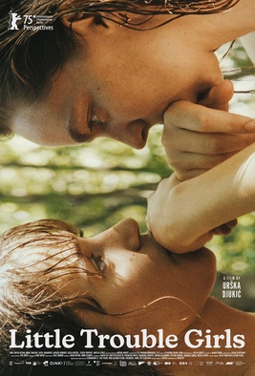

Ida, ki je pela tako grdo, da so še mrtvi vstali od mrtvih in zapeli z njo /

Ida, koja je pjevala tako loše da su čak i mrtvi ustajali i pjevali s njom /

Ida Who Sang So Badly Even the Dead Rose Up and Joined Her in Song (2025)

(igrani, celovečerni film / igrani, dugometražni film / fiction, Feature Film)
Režiser/ Director: Ester Ivakič
V majhni vasici v oddaljenem Prekmurju postane nadobudna in zvedava desetletna Ida prepričana, da lahko prepreči babičino smrt, če se pridruži šolskemu pevskemu zboru – kljub temu, da je popolnoma brez posluha.
U malom selu u udaljenom Prekmurju, ambiciozna i znatiželjna desetogodišnja Ida postaje uvjerena da može spriječiti bakinu smrt pridruživanjem školskom horu - uprkos tome što u potpunosti nema sluha.
In a small village in the remote Prekmurje region, an imaginative but tone-deaf 10-year-old Ida becomes convinced she can prevent her Grandma’s death by joining the school choir.
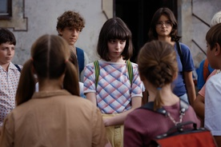

Fantasy / Fantasy / Fantasy (2025)

(igrani, celovečerni film / igrani, dugometražni film / fiction, Feature Film)
Režiser/ Director: Kukla
Sina, Mihrije in Jasna so najboljše prijateljice v zgodnjih dvajsetih letih. Njihov fantovski življenjski slog jih pogosto spravlja v konflikte s fanti iz soseske, ki jih dojemajo kot grožnjo. Mlada transspolna ženska z imenom Fantasy pritegne njihovo pozornost. Fantasy postopoma očara dekleta, njihove poti pa se začnejo razhajati.
Sina, Mihrije i Jasna su najbolje prijateljice u ranim dvadesetim. Njihov dječački način života često ih dovodi u sukobe s momcima iz susjedstva koji ih doživljavaju kao prijetnju. Mlada transrodna žena po imenu Fantasy privlači njihovu pažnju. Fantasy polako hipnotizira djevojke i njihovi putevi kreću u različitim smjerovima.
Sina, Mihrije and Jasna are best friends in their early twenties. Their boyish lifestyles often lead them into conflicts with neighbourhood boys who perceive them as a threat. A young transgender woman called Fantasy catches their attention. Fantasy slowly mesmerises the girls and their paths take different directions.

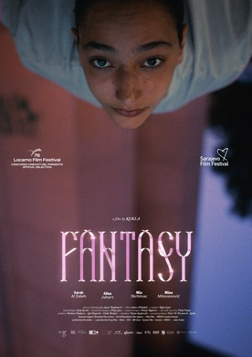

- Slovensko društvo Cankar Sarajevo
- lektorat slovenskega jezika na oddelku za slovanske jezike in književnosti unsa-ff
- Slovenski filmski center, javna agencija Republike Slovenije




ODSJEK ZA SLAVENSKE JEZIKE I KNJIŽEVNOSTI UNSA - FF

